2015届高三六校第二次联考（文科）数学试题
参考答案及评分标准
命题：深圳实验学校 张春丽 审题：高三文科数学备课组（1人）
第Ⅰ卷选择题（满分50分）
一、选择题：本大题共10小题，每小题5分，共50分．
1．（C） 2．（D） 3．（A） 4．（B） 5．（B）
6．（D） 7．（C） 8．（C） 9．(B) 10．（A）
第Ⅱ卷非选择题（满分100分）
二、填空题：本大题共4小题，每小题5分，共20分．
11. 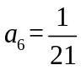; 12. 8; 13. ; 14．①②③④
三、解答题：本大题共6小题，满分80分．解答应写出文字说明、证明过程或演算步骤．
15．解：（Ⅰ）
集合=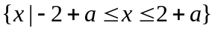 ………………………… 3分
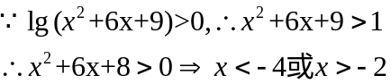 集合=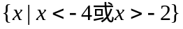 ……… 6分
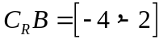 ……………… 8分
（Ⅱ）由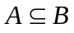得 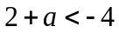或者 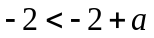 …….10 分
解得 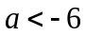 或 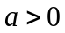 ….. 11分
综上所述，的取值范围为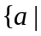 或 ………… 12分
16.（1）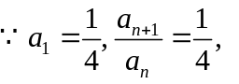
∴数列｛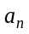｝是首项为，公比为的等比数列， …………………… 2分
∴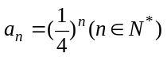. …………………… 4分
∵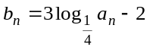 , ∴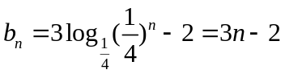. …………………… 6分
（2）由（Ⅰ）知，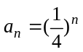，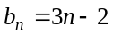（n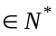）
∴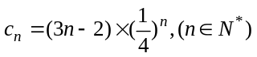.
∴， ①……… 7分
于是 ②……… 8分
两式①-②相减得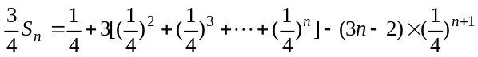 ……… 9分
=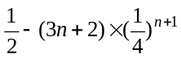. ………11分
∴ 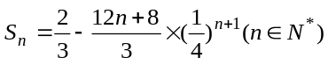. ……… 12分
17. 解：（1）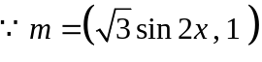，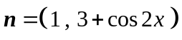
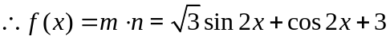 ………………… 1分
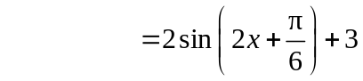 ………………… 3分
令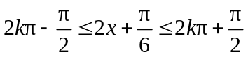，故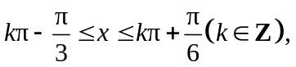 ……………… 5分
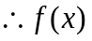的单调递增区间为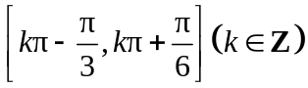． …………………… 6分
（2）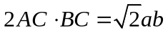，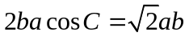，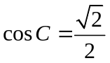.
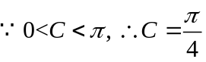 .………………… 9分
由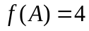得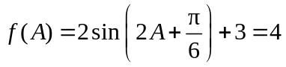，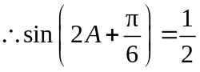．
又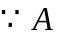为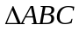的内角，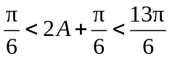 ， 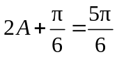，
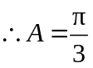. ………………… 11分
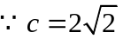由正弦定理，得
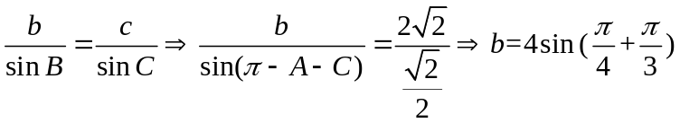，…… 13分
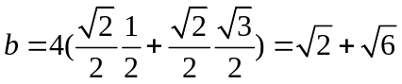. … … 14分
18.解：设投资人分别用x万元、y万元投资甲、乙两个项目.
由题意知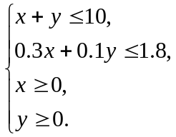，目标函数z=x+0.5y. …………………… 4分
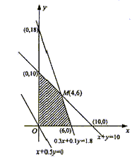

上述不等式组表示的平面区域如图所示，阴影部分
（含边界）即可行域. …………………… 7分

作直线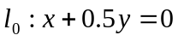，并作平行
于直线的一组直线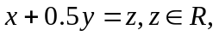
与可行域相交，其中有一条直线经过可行域上的M点，
且与直线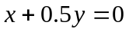的距离最大，即z有最大值 …………………… 10分
M点是直线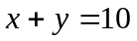和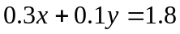的交点.

解方程组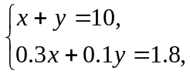 得x=4，y=6 …………………… 12分

此时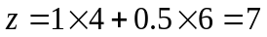（万元）.
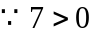 当x=4，y=6时z取得最大值.
答：投资人用4万元投资甲项目、6万元投资乙项目，才能在确保亏损不超过1.8万元的前提下，使可能的盈利最大。 …………………… 14分

19．（1）由已知得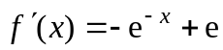， …………… 1分
令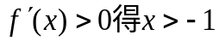；令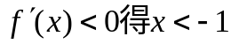.
因此，函数f (x)在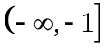上单调减函数，在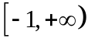上是单调增函数， ……5分
当x=-1时，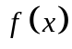的有极小值也是最小值，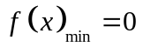 …………… 6分
（2）令，
则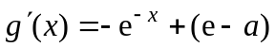， 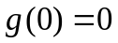. …………………… 8分
（a）当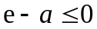，即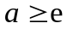时，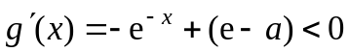，g(x)在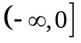是减函数，因此当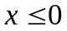时，都有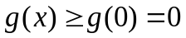，即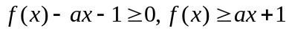；
……………… 10分
（b）当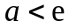时，令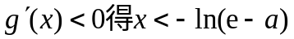；令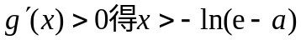，
因此函数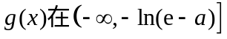上是减函数，在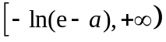上是增函数.
由于对所有都有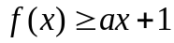，即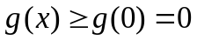成立，
因此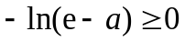，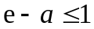，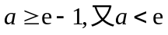，
所以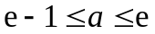. ………………… 13分
综上所述，a的取值范围是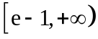. ……………… 14分
20. 解：⑴由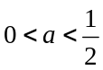知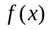图像开口向上的抛物线，对称轴x=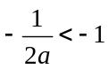
所以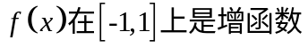 ，故当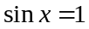时取得最大值为，
即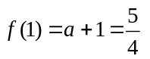，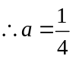 ……………………3分

⑵对于任意的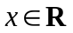，总有|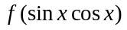|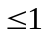，
令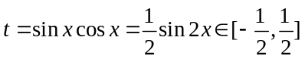，
则命题转化为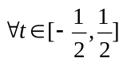，不等式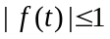恒成立， ……………………4分
当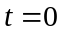时，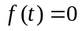使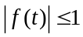成立；
当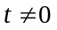时，有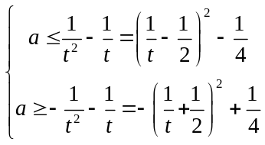
①

②
对于任意的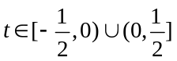恒成立； …………………………..7分
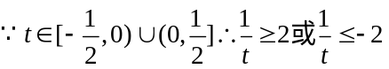，则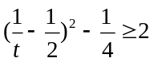,故要使①式成立，
则有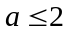，又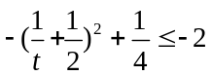，故要使②式成立，则有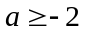，由题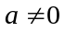．
综上，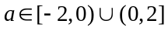为所求。 ……………………9分

（3）由题意，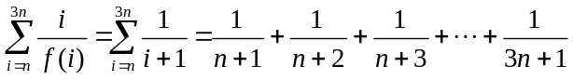……………………10分
令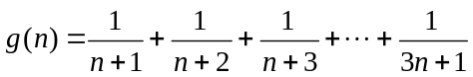
则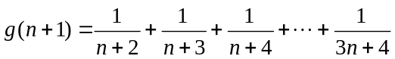
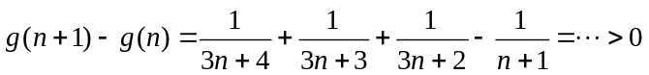
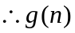在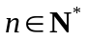时单调递增，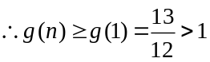．
又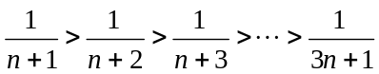，
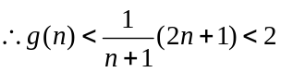，综上，原结论成立． ……………………14分

